Inhaltsverzeichnis
1. Themenbereich: DATENBANKEN 2
1.1. Rechtliche Grundlage: Lehrplan 2
1.2. Bildungs- und Lehraufgabe: DATENBANKEN 2
1.3. Schulautonome Änderungen 3
1.4. Lernunterlagen 3
2. Aufgabenstellungen: DATENBANKEN 4
2.1. ERD: SchülerInnen-Praktikum 4
2.2. ERD: Uni Tabellen 4
2.3. ERD: Projektmanagementsystem 4
2.4. ERD: Unterrichtsmanagementsystem 4
2.5. ERD: Studienberater 5
2.6. ERD: Personal-Informations-System 5
2.7. ERD: Rechnungswesen 5
2.8. ERD: GRAPHEN 5
2.9. ERD-UML: Uni 6
2.10. ERD-UML: Map 6
2.11. ERD-UML: Kunde 6
2.12. SQL-DDL: stud-vorl-prof 6
2.13. SQL: Ass-Prof 7
2.14. SQL: Fussball 7
2.15. SQL: Kunde kauft Buch 7
2.16. SQL: Uni 8
2.17. Normalformen/FD: allgemein 8
2.18. Normalformen/FD: Die Relation R 8
2.19. Normalformen/FD: Kundendatenbank 8
2.20. Normalformen/FD: PKW 9
2.21. OLAP 9
3. Anlagen: DATENBANKEN 11
3.1. Anlage: UML-MAP 12
3.2. Anlage: NF-Kundendatenbank 13
3.3. Anlage: UML-Kunde 14
3.4. Anlage: Fussball 1/2 15
3.5. Anlage: Fussball 2/2 16
3.6. Anlage: ERD_UNI 17
3.7. Anlage: UNI-TABELLEN 18
3.8. Anlage: SQL-Uni 19
3.9. Anlage: Projektmanagementsystem 20
3.10. Anlage: Unterrichtsmanagement 21
3.11. Anlage: Studienberater 22
3.12. Anlage: Personal-Informations-System 23
3.13. Anlage: Rechnungswesen 24
3.14. Anlage: SQL-Tipps 25

Themenbereich: DATENBANKEN

Rechtliche Grundlage: Lehrplan
Höhere Lehranstalt für Elektronik und Technische Informatik
- Lehrplan (Anlage 1.2) (442kb)
Allgemeine Bestimmungen (Anlage 1) (1061kb)
- Jahr der Inkraftsetzung: 2011
Verordnung
- BGBl. II Nr. 300/2011

Bildungs- und Lehraufgabe: DATENBANKEN
Die Schülerinnen und Schüler
- können in gängigen Notationsformen erstellte Modelle des
Datenbankentwurfs interpretieren,
- eine Abfragesprache auf Datenbanken anwenden und
- Datenbankstrukturen hinsichtlich ihrer Integrität bewerten;
- können Datenbanklösungen planen und realisieren (V).

Jahrgang | Inhalt
I
II
III
IV | Datenbankstrukturen; Datenbankentwurf; Implementierung von Datenbanken.
V

Schulautonome Änderungen
keine

Lernunterlagen
Gitlab: https://gitlab.com/4me/courses/tree/master

Aufgabenstellungen: DATENBANKEN

ERD: SchülerInnen-Praktikum
SchülerInnen absolvieren bei verschiedenen Firmen ihr Praktikum. Zu Auswertungszwecken ist die Reihenfolge (wo hat der/die Schüler/in sein/ihr 1. Praktikum, sein/ihr 2. Praktikum, ...) sehr wichtig.

1. Erstellen Sie zu diesem Problem ein ER-Diagramm.
2. Erstellen Sie die CREATE-TABLE Anweisungen (inkl. Keys, Constraints, referentielle Integrität).
3. Wenn SchülerInnen die Schule abbrechen, sollen alle den SchülerInnnen zugeordneten
Datensätze gelöscht werden. Geben Sie an, wie man dies bei der Erstellung der Tabellen
bereits festlegen kann.
4. Zeigen Sie das SQL-Statement, das die Schüler, die Reihenfolge und die Firma auflistet.
Dabei soll die Ausgabe sortiert nach Schüler und Reihenfolge erfolgen.
5. Welche Bestandteile findet man im relationalen Datenmodell nicht aber im ER-Diagramm?

Hinweis:
create table TABELLENNAME(spaltenname typ constraint, …);

alter table TABELLENNAME add constraint NAME foreign key (NAME)
references NAME(NAME) ON ??????????????????;

ERD: Uni Tabellen
Bearbeiten Sie die in der Anlage Uni Tabellen gestellten Aufgaben.

ERD: Projektmanagementsystem
Bearbeiten Sie die in der Anlage Projektmanagement gestellten Aufgaben.

ERD: Unterrichtsmanagementsystem
Bearbeiten Sie die in der Anlage Unterrichtsmanagement gestellten Aufgaben.

ERD: Studienberater
Bearbeiten Sie die in der Anlage Studienberater gestellten Aufgaben.

ERD: Personal-Informations-System
Bearbeiten Sie die in der Anlage Personal-Informations-System gestellten Aufgaben.

ERD: Rechnungswesen
Bearbeiten Sie die in der Anlage Rechnungswesen gestellten Aufgaben.

+ERD: GRAPHEN
Definition:
Die vorliegende Abbildung zeigt einen gerichteten Graphen, der aus Knoten mit den Namen A,B,C, … und gerichteten Kanten mit den Gewichtsangaben (=Entfernungsangaben, …) besteht.
Aufgabenstellung:
1. Entwerfen Sie ein ER-Diagramm zur Speicherung derartiger Datenstrukturen.
2. Zeigen Sie die SQL-Anweisung, um den abgebildeten Graphen in die Datenbang einzufügen.
3. Zeigen Sie die SQL-Anweisung, um alle direkten Nachfolger des Knoten A zu erhalten.
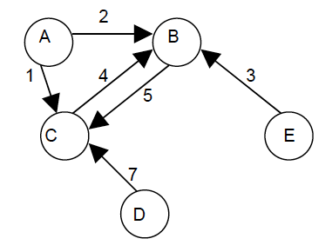

ERD-UML: Uni
Gegeben ist in der Anlage ERD_UNI ein ER-Diagramm, das auf die Vererbung verzichtet.
1. Führen Sie dieses ER-Diagramm in ein UML-Klassendiagramm über und
2. gehen Sie dabei auf die einzelnen Komponenten eines UML-Klassendiagramms ein.
3. Jemand behautet, dass man auch beim relationalen Datenmodell Vererbung verwenden kann, indem man einen Join zwischen Oberklasse und Unterklasse herstellt. Gehen Sie auf diese Behauptung ein.

+ERD-UML: Map
Gegeben ist ein UML-Klassendiagramm (Anlage UML-MAP).
1. Besprechen Sie die darin enthaltenen Elemente.
2. Wandeln Sie dieses UML-Klassendiagramm in ein ER-Diagramm um.
3. Gehen Sie auf die Unterschiede der beiden Diagrammarten ein.

ERD-UML: Kunde
Gegeben ist ein UML-Klassendiagramm (Anlage UML-KUNDE).
1. Besprechen Sie die darin enthaltenen Elemente.
2. Versuchen Sie dieses UML-Klassendiagramm zu verbessern.
3. Wandeln Sie dieses UML-Klassendiagramm in ein ER-Diagramm um.
4. Gehen Sie auf die Unterschiede der beiden Diagrammarten ein.

SQL-DDL: stud-vorl-prof
1. Erstellen Sie auf der Grundlage des folg. ER-Diagrammes die create table Anweisungen.
2. Achten Sie auf die notwendigen Primär/Fremdschlüssel.
3. Achten Sie auch auf die Wartung der referentiellen Integrität.
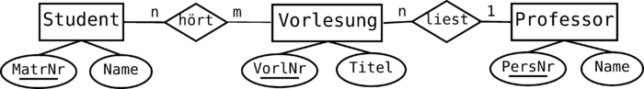
Hinweis:
create table TABELLENNAME(spaltenname typ constraint, …);

alter table TABELLENNAME add constraint NAME foreign key (NAME)
references NAME(NAME) ON ??????????????????;

SQL: Ass-Prof
SQL stellt viele Möglichkeiten dar, um auf strukturierte Daten zugreifen zu können.
1. Geben Sie einen allgemeinen Einblick in diese Sprache.
2. Erklären Sie die verschiedenen Join-Arten anhand des Beispiels :
{ASSISTENTEN} (N) ←<arbeiten für>→ (1) {PROFESSOREN}
3. Was versteht man unter GROUP BY und Aggregatfunktionen?
4. Können Sie aus Punkt 2. ein Beispiel zur Demonstration der Aggregatfunktionen zeigen?

SQL: Fussball
Beantworten Sie die in der Anlage: Fussball1/2 gestellten Fragen.

SQL: Kunde kauft Buch
Gegeben seien folg. Tabellen (Schlüssel sind unterstrichen u. fett)
kunde{kd_nr, name, geb_dat}
kauf{kd_nr, isbn_nr, datum}
buch{isbn_nr, verlag, titel,sparte,preis}

1. Gesucht ist das dazugehörige ER-Diagramm.
2. Wie nennt man den Vorgang aus dem Relationenschema ein ER-Diagramm zu erzeugen?
3. Gesucht sind die SQL-Anweisungen zu:
3.1. Aus welchen Verlagen stammen die Buecher, die Herr Mustermann gekauft hat?
3.2. Liste die Verlage und die Anzahl der Buecher, die sie(=die Verlage) anbieten, in
absteigender Reihenfolge (Verlag und Anzahl soll ausgegeben werden)

SQL: Uni
Beantworten Sie die in der ANLAGE SQL-Uni gestellte Fragen.

Normalformen/FD: allgemein
Die Redundanzfreiheit und die damit verbundene Garantie eines konsistenten Datenbestandes kann ausschliesslich durch die Beachtung der funktionalen Abhängigkeiten gewährleistet werden.
1. Erklären Sie die in dieser Behauptung aufgestellten Begriffe.
2. Stimmen Sie dieser Behauptung voll inhaltlich zu? (Begründung)
3. Besprechen Sie in diesem Zusammenhang die Normalisierung bei relationalen Datenbanken.

Normalformen/FD: Die Relation R
Gegeben sei das Relationenschema
R = {A;B;C;D;E; F} mit den funktionalen Abhängigkeiten
BC -> C E -> BC
C -> AD F -> D
D -> CE F ist der Schlüssel
Alle Attribute A bis F sind einelementig.

1. Was bedeutet Funktionale Abhängigkeit?
2. Beschreiben Sie in diesem Zusammenhang die 1. 2. und 3. Normalform.
3. R ist in der 1. Normalform. Warum?
4. Ist R auch in der 2. Normalform? Begründen Sie ihre Antwort.
5. Warum ist R nicht in der 3. Normalform?

Normalformen/FD: Kundendatenbank
Gegeben sei folgende Tabelle: Anlage NF-Kundendatenbank
1. Bringen Sie diesen Entwurf in die 3. Normalform und gehen Sie auf die dafür notwendigen
theoretischen Grundlagen ein.
2. Was versteht man in diesem Zusammenhang unter Minimalität, Funktionale Abhängigkeiten,
Anomalien?
3. Zeigen Sie das SQL-Satement, um zu zeigen welcher Teilnehmer (TnNr, TnName) welchen
Kurs (KursTyp, KursTypName) besucht.

Normalformen/FD: PKW
Für eine Autovermietung wurde ein ER-Diagramm erstellt und von einem Mitarbeiter wurde dieses dann in die folgenden Tabellen übertragen.
1. Prüfen Sie die Qualität dieser Vorlage und
2. gehen Sie dabei auf die Begriffe: Normalformen, Anomalien, Redundanzfreiheit, Funktionale
Abhängigkeit, Minimalität des Schlüssels ein.

Kunden
Knr | Name | Straße | PLZ | Ort | Geb_Datum
100 | Mustermann | Waldweg 9 | 1234 | Wien | 12.12.1970
101 | Musterfrau | Wiesenweg 9 | 4321 | Linz | 10.11.1997

PKW
Kenn-  zeichen | Erst-  zulassung | Klima-  anlage | Modell-  name | Leistung | Länge | Hersteller-  name | Hersteller-adresse
W-123 AB | 10.09.2002 | Ja | Opel-Clio | 78 | 390 | Opel | 4444, Opel-Str. 7
L-123 BB | 11.06.2005 | Nein | Opel-Clio | 88 | 490 | Opel | 4444, Opel-Str. 7

Ausleihe
Kenn-  zeichen | Knr | Ausleihtag | Modell-  name | Start_km | Rueckgabe-tag | Ende_km
W-123- AB | 100 | 18.03.2010 | Opel-Clio | 95000 | 20.03.2010 | 96500
L-123 BB | 101 | 12.02.2010 | Opel-Clio | 44500 | 12.03.2010 | 55000

+OLAP
Auf der Grundlage so genannter OLTP Datenbanken werden oftmals Datawarehouse-Lösungen aufgebaut. Dabei zeigt sich, dass das klassische normalisierte relationale Datenbankschema nicht zum Einsatz kommen kann.
1. Beschreiben Sie den konzeptionellen Aufbau (Stern-Schema) solcher OLAP-Systeme und
2. gehen Sie auf die mittels SQL möglichen Auswertungen ein.

Anlagen: DATENBANKEN

Anlage: UML-MAP

Anlage: NF-Kundendatenbank

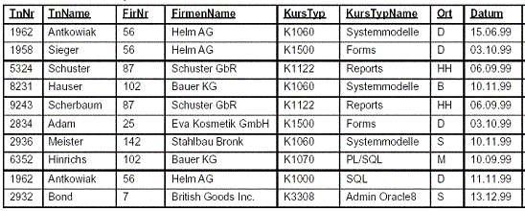

Tn … Teilnehmer
FirNr … Firmennummer

Anlage: UML-Kunde

Anlage: Fussball 1/2
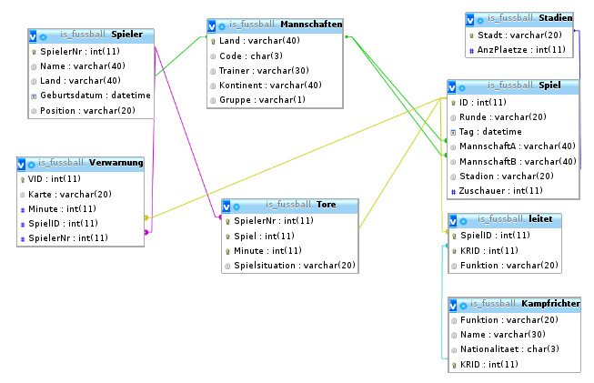
Überblick: SQL-Anweisungen

CREATE TABLE TabellenName (Spalte1 Datentyp Constraint, ...);
ALTER TABLE TabellenName ADD CONSTRAINT ConstraintName
FOREIGN KEY Name
REFERENCES TabellenName(SpaltenName,...) ON ??????????????????;

CREATE INDEX IndexName ON TabellenName(Spaltenname, …);
SELECT Spalten FROM Tabellen WHERE Join-Bedingung [AND|OR einfache Bedingung ]
ORDER BY Spalten;

SELECT Spalte1, SUM(Spalte2) FROM Tabellen GROUP BY Spalte1 HAVING Bedingung;
DROP TABLE Tabelle;

INSERT INTO Tabelle (Spalten) VALUES (Werte);
UPDATE Tabelle SET Spalte= Wert WHERE Bedingung;
DELETE FROM Tabelle WHERE Bedingung;

Im Detail: http://dev.mysql.com/doc/refman/5.6/en/sql-syntax.html

Anlage: Fussball 2/2
Fragen: Einfache select
- Liste alle Spieler (Name, Land, Position) aufsteigend sortiert nach Land.
- Wie viele Länder haben an der EU teilgenommen?
- Liste alle Stadien (Stadt, AnzPlaetze) sortiert nach Stadt mit mehr als 50000 Plätzen.
- Liste alle Stadien (Stadt, AnzPlaetze) sortiert nach AnzPlaetze
- Wie viele Personen fassen alle Stadien?
Fragen: Join
- Liste alle Spieler (Name, Land, Position), die zumindest 1 Tor erzielt haben.
- Liste alle Spieler (Name, Land, Position) aufsteigend sortiert nach Land, die verwarnt (Karte, Minute) wurden.
- Liste alle Spiele (ManschaftA, ManschaftB) inklusive der Kampfrichter (Name, Nationalität, Funktion).
- Liste alle Stadien, die zumindest einmal ausverkauft waren.

Fragen: Group by
- Wieviele Zuschauer waren pro Spiel (MannschaftA, ManschaftB) durchschnittlich?
- Wieviele Zuschauer waren pro Stadion (Stadt, AnzPlaetze, durchschnittl. Besucher) durchschnittlich?
- In welchem(n) Spiel(en) vielen die meisten Tore?
- Liste pro Spiel (MannschaftA, ManschaftB) die Tore (Spieler, Minute, Spielsituation).

Fragen: insert, update, delete
- Zeige je ein Beispiel für insert, update, delete in Verbindung mit der Tabelle Stadion
Fragen: Views
- Erzeuge die View v_spiel ( tag, stadion, zuschauer, MannschaftA, ManschaftB, ToreMannschaftA, ToreMannschaftB, Kampfrichter)

Anlage: ERD_UNI

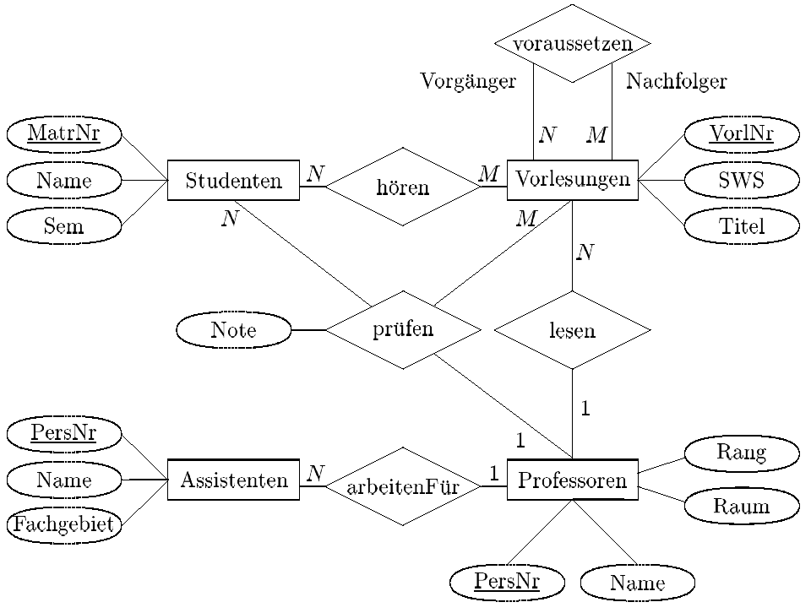

Anlage: UNI-TABELLEN
Aufgabe:
1. Erstellen Sie auf der Grundlage dieser Tabellen ein entsprechendes ER-Diagramm.
2. SQL: Liste alle Studentennamen mit ihren Vorlesungen (Titel).
3. SQL: Liste alle Professoren (Name) und deren Vorlesungen (Titel), aber mit mehr als 2 SWS.
4. Wieviele Professoren erhalten eine C4-Entlohnung (rang)?

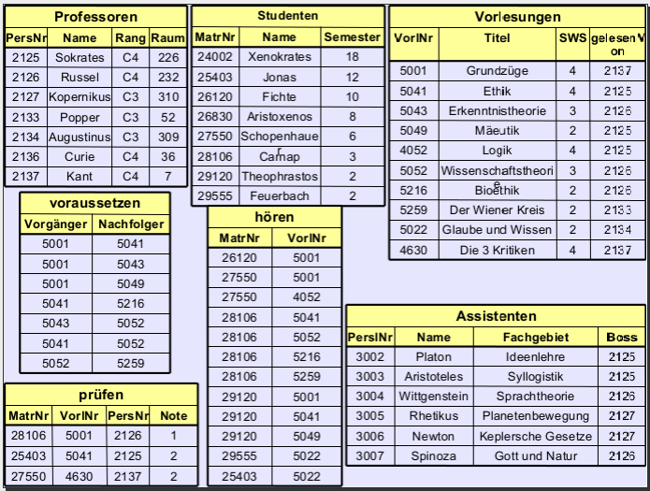

Anlage: SQL-Uni
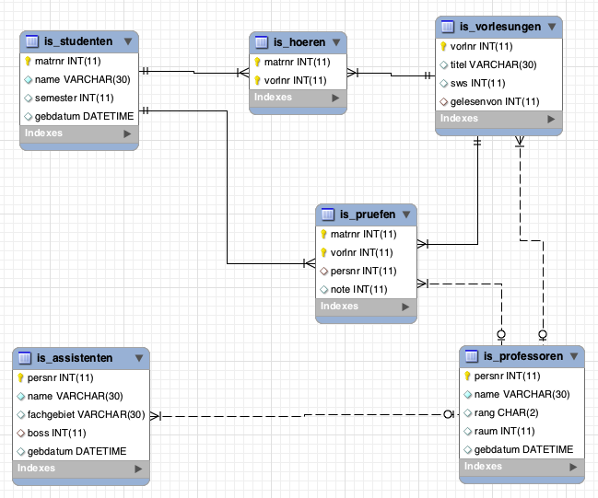
1. Geben Sie einen Überblick zu diesem Diagramm und zeigen Sie folg. SQL-Anweisungen:
2. Liste die Namen der is_studenten mit ihren Vorlesungstiteln.
3. Ändere die folg. SQL-Anweisung so um, dass auch der Name des Professors angezeigt wird. (Liste Summe der SWS pro Professor (die gehaltenen SWS pro Professor) )
select gelesenvon, sum(sws) from is_vorlesungen group by gelesenvon;
neu: select name, gelesenvon, sum(sws) from is_vorlesungen, .........
4. Zeige die create table Anweisung für die Tabelle is_assistenten
5. Alle is_studenten um 1 Semester aufsteigen lassen.
6. Alle is_studenten mit Semesterzahlen größer als 13 löschen.
7. Lege eine Sicht/View an für Prüfungen ohne Note aber mit Studentennamen, Vorlesungstitel und Professorname
8. Alle is_studenten sollen die Vorlesung 'Selber Atmen' hören.

Anlage: Projektmanagementsystem

- Stellen Sie folgende Zusammenhänge in einem Projektmanagementsystem als ER-Diagramm dar, und geben Sie an, ob es sich bei den Beziehungen jeweils um eine 1 : n- oder n : m- Beziehung handelt (ursprüngliche Entitytypen sind im Text bei ihrer ersten Nennung kursiv angegeben, in Klammern die Primärschlüssel).
Ein Projekt (P-NR) besteht aus n Arbeitspaketen (A-NR), die jeweils einem Projekt eindeutig zugeordnet sind. Die Arbeitspakete sind untereinander zu einem hierarchischen Projektstrukturplan verbunden, wobei ein Arbeitspaket in mehrere weitere Arbeitspakete untergliedert werden kann, während jedes Arbeitspaket genau einem, hierarchisch übergeordneten Arbeitspaket untergeordnet ist.
Jedem Arbeitspaket werden ein oder mehrere Mitarbeiter (SV-NR) zugewiesen, wobei Mitarbeiter auch in mehreren Arbeitspaketen beschäftigt sein können. Mitarbeiter weisen bestimmte Qualifikationen (Q-ID) auf und werden Abteilungen (A-ID) zugewiesen.
Ein Arbeitspaket kann eine oder mehrere Qualifikationen erfordern.
Jedes Projekt hat einen Mitarbeiter als Verantwortlichen, wobei allerdings ein Mitarbeiter auch für mehrere Projekte Verantwortung tragen kann.
- Führen Sie obiges ER-Modell in eine relationale Tabellendefinition über, wobei Sie zu jeder Tabelle den Primärschlüssel angeben.

- Kann ein Informationssystem, das auf diesem ER-Modell basiert, die Information liefern, welche Qualifikationen in Summe für die Abarbeitung eines Projektes benötigt werden? Begründen Sie.

Anlage: Unterrichtsmanagement

- Stellen Sie folgende Zusammenhänge in einem Unterrichts-Managementsystem als ER-Diagramm dar, und geben Sie an, ob es sich bei den Beziehungen jeweils um eine 1 : n- oder n : m- Beziehung handelt (ursprüngliche Entitytypen sind im Text bei ihrer ersten Nennung kursiv angegeben, in Klammern die Primärschlüssel).
Ein Unterrichtsfach (F-NR) besteht aus n Lehrstoffthemen (L-NR), die jeweils einem Fach eindeutig zugeordnet sind. Die Lehrstoffthemen sind untereinander zu einem hierarchischen Themenstrukturplan verbunden, wobei ein Lehrstoffthema in mehrere weitere (Unter)Themen untergliedert werden kann, während jedes (Unter)Thema genau einem, hierarchisch übergeordneten Lehrstoffthema untergeordnet ist.
Jedem Lehrstoffthema werden ein oder mehrere Professoren (SV-NR) zugewiesen, wobei Professoren auch mehrere Lehrstoffthemen bearbeiten können. Professoren weisen bestimmte Qualifikationen (Q-ID) auf und werden Abteilungen (A-ID) zugewiesen.
Ein Lehrstoffthema kann eine oder mehrere Qualifikationen erfordern.
Jedes Fach hat einen Professor als Verantwortlichen, wobei allerdings ein Professor auch für mehrere Fächer Verantwortung tragen kann.
- Führen Sie obiges ER-Modell in eine relationale Tabellendefinition über, wobei Sie zu jeder Tabelle den Primärschlüssel und eventuelle Fremdschlüssel angeben.
- Kann ein Informationssystem, das auf diesem ER-Modell basiert, die Information liefern, welche Qualifikationen für das Unterrichten eines Faches benötigt werden?
Begründen Sie.

Anlage: Studienberater
Ein Studienberater berät Studenten, die alle im Wohnheim der Universität wohnen. Aus Besprechungen mit Studenten will der Berater eine Datenbank zu seiner Unterstützung entwickeln, er legt daher folgende Attribute und Regeln fest:
SNr | Studentennummer; ganze Zahl, eindeutig
Sname | Name und Vorname des Studenten, nicht eindeutig
WNr | Wohnungsnummer; ganze Zahl, es können mehrere Studenten darin wohnen
Telefon | Telefonnummer der Wohnung
Kurs | Kursbezeichnung; wiederholt sich in späteren Semestern
Semester | Semester, in dem der Kurs belegt wurde
Note | Note eines abgeschlossenen Kurses

Ein Auszug (View) aus der Datenbank könnte folgendermaßen aussehen:
SNr Sname WNr Telefon Kurs Semester Note
3215 Müller Ernst 120DH 6528 MAT22 WS94 2,9
INF01 WS94 2,3
MAT24 SS95 2,5
MAT22 WS95 1,8
5623 Sauer Elke 167VH 1253 MAT22 WS95 2,1
INF01 WS95 1,3
8739 Ziemlich Albert 120DH6 528 WIW15 SS95 2,1

1. Erstelle ein ER-Diagramm und beschreibe die Kardinaliäten der Beziehungen.
2. Bilde das ER-Diagramm auf ein relationales Datenbankmodell ab und beschreibe die
Umsetzungsregeln bei der Abbildung der verschiedenen Beziehungen (1:1,1:N,N:M).
3. Begründe inwieweit die Tabellen die 3. Normalform erfüllen.
4. Die beiden folgenden Abfragen beziehen sich auf mehrere Relationen.
Gib die zugehörigen SQL-Anweisungen an, um die Abfragen durchzuführen:
4.1. Welcher Student hat im WS95 den Kurs MAT22 belegt?
4.2. Welche Kurse hat der Student mit der Nummer 3215 insgesamt mit welcher Note
belegt?

Anlage: Personal-Informations-System
Eine Firma will für ihre Verwaltung ein Personal-Informations-System aufbauen, das über eine Datenbank organisiert ist. Die verwalteten Objekte lassen sich durch folgende Tupel beschreiben:
ANGESTELLTER (PersNr, Name, Vorname, Geschlecht, Telefon, Beruf, Gehalt)
PROJEKT (ProjektNr, ProjektBez, ProjektZiel, ProjektLeiter, ProjektEnde)
ABTEILUNG (AbtNr, AbtBez, HausNr, AbtLeiter)

Hierzu gelten folgende Geschäftsregeln:
- Jeder Angestellter ist Angehöriger einer Abteilung, es gibt keine Abteilung ohne Angestellte.
- Jeder Angestellte kann in keinem, einem oder mehreren Projekten mitarbeiten.
- Ein Projekt besteht mindestens aus einem Mitarbeiter, seine Laufzeit ist begrenzt.

Arbeitsanweisungen:
- Erstelle ein vollständiges ER-Diagramm.
- Erstelle ein vollständiges relationales Datenmodell (Tabellen, Keys, referentielle Integrität, Constraints).
- Zeige die Redundanzfreiheit durch das Einhalten der 3. Normalform.
- Zeige die SQL-Anweisung, um die Namen aller Mitarbeiter eines Projektes mit ihrem Abteilungsleiter zu erhalten?
- Erläutere die Wirkungsweise folgender SQL-Anweisungen:
a) SELECT ANGESTELLTER.NAME,ABTEILUNG.ABTBEZ
FROM ANGESTELLTER, ABTEILUNG
WHERE ANGESTELLTER.ABTNR = ABTEILUNG.ABTNR

b) SELECT NAME
FROM ANGESTELLTER
WHERE SEX="w" AND PERSNR = SELECT MITARBEITER.PERSNR
FROM MITARBEITER
WHERE PROJNR = SELECT PROJEKT.PROJNR
FROM PROJEKT
WHERE PROJEKTLEITER = "Müller"

Anlage: Rechnungswesen
Gegeben sei als Ausschnitt der Realität eine Miniwelt Rechnungschreiben. Das Modell der Miniwelt dokumentiert sich in der folgenden Beispiel-Rechnung:
Hugo Müller
Gartenstr. 4a 65189 Wiesbaden
Rechnungsnummer: R001 Kundennummer: K001 Datum: 2.1.2016
Rechnungsbetrag: 8.500,00

Pos. ArtikelNr Bezeichnung Anzahl E-Preis G-Preis
___________________________________________________________________
1 A002 Drucker MSP45 4 1.000,00 4.000,00
2 A003 Bildschirm VGA 9 500,00 4.500,00

Die Geschäftsregeln der Miniwelt lassen sich wie folgt fassen:
- Eine Rechnung geht genau an einen Kunden und existiert ohne Kunden nicht.
- Ein Kunde kann keine, eine oder mehrere Rechnungen erhalten.
- Eine Rechnung enthält mindestens eine Rechnungsposition.
- Eine Rechnungsposition bezieht sich auf genau eine Rechnung und existiert ohne Rechnung nicht.
- Eine Rechnungsposition betrifft genau einen Artikel und existiert ohne Artikel nicht.
- Ein Artikel kann in keiner, einer oder mehreren Rechnungen auftauchen.

Arbeitsanweisungen:
- Erstelle ein vollständiges ER-Diagramm.
- Erstelle ein vollständiges relationales Datenmodell (Tabellen, Keys, referentielle Integrität, Constraints).
- Zeige die Redundanzfreiheit durch das Einhalten der 3. Normalform.
- Zeige die SQL-Anweisung, welcher Artikel am meisten verkauft wurde.

Anlage: SQL-Tipps
Überblick: SQL-Anweisungen

CREATE TABLE TabellenName (Spalte1 Datentyp Constraint, ...);

ALTER TABLE TabellenName ADD CONSTRAINT ConstraintName
FOREIGN KEY Name
REFERENCES TabellenName(SpaltenName,...) ON ??????????????????;

CREATE INDEX IndexName ON TabellenName(Spaltenname, …);
SELECT Spalten FROM Tabellen WHERE Join-Bedingung [AND|OR einfache Bedingung ]
ORDER BY Spalten;

SELECT Spalte1, SUM(Spalte2) FROM Tabellen GROUP BY Spalte1 HAVING Bedingung;
DROP TABLE Tabelle;

INSERT INTO Tabelle (Spalten) VALUES (Werte);

UPDATE Tabelle SET Spalte= Wert WHERE Bedingung;

DELETE FROM Tabelle WHERE Bedingung;

Im Detail:

http://dev.mysql.com/doc/refman/5.6/en/sql-syntax.html

